ТеребОВЛЯНСЬКИЙ НАВЧАЛЬНО-ВИХОВНИЙ КОМПЛЕКС

**МІНІ-ТРЕНІНГ ДЛЯ БАТЬКІВ НА ТЕМУ:**

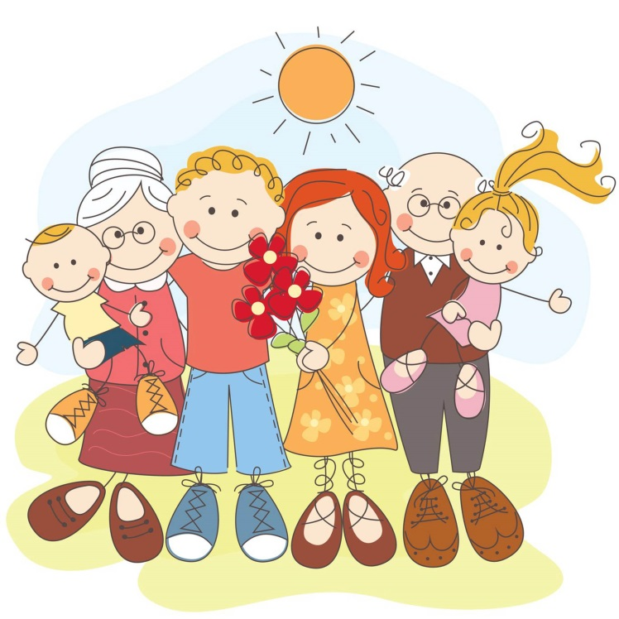**«ВПЛИВ СІМЕЙНОГО ВИХОВАННЯ НА РОЗВИТОК ТВОРЧОЇ ОСОБИСТОСТІ ДИТИНИ»**

**Підготувала Боднарчук Г.Б.**

**Мета:** розширити знання батьків, сформувати вміння легко знаходити контакт з дітьми з особливими потребами, активізувати особистісний творчий потенціал кожного учасника тренінгу.

**Хід тренінгу**

Особистість дитини можна порівняти з величезним садом, в якому ростуть різноманітні квіти, кущі, дерева. Сад нашої особистості росте і змінюється. Може здатися, що він росте сам по собі. Але це не так. Він зростає нашою старанністю та доглядом. І сьогодні ми поговоримо про виховання творчої особистості, зокрема про роль батьків у цьому процесі. Адже світ без творчих людей – чорно-білий, а з ними – яскравий, різнокольоровий, як веселка.

**Вправа «Знайомство»**

**Мета:** сприяти згуртованості групи та створенню комфортної атмосфери для успішної роботи.

**Хід проведення**

Потрібно підніматися тим людям, які вважають, що ця особливість їх стосується:

* у кого чорне волосся;
* хто має гарну посмішку;
* хто має доньку;
* хто вважає себе гарною матір’ю;
* хто прийшов сьогодні з хорошим настроєм.

На завершення вітання один одного оплесками.

**Прийняття правил роботи групи.**

* діяти за принципом «тут і тепер»;
* дотримуватися принципу добровільної активності;
* позитивно ставитись до себе та інших;
* бути відкритим та відвертим під час спілкування;
* говорити лише від свого імені;
* цінувати свій час і час кожного;
* діяти за правилом «Я+ТИ=МИ».

**Вправа «самопрезентація».**

**Мета:** допомогти учасникам краще пізнати один одного, створити умови для ефективної співпраці.

**Хід вправи.**

Кожен називає своє ім’я і продовжує розповідь про себе за допомогою речення: «не хочу хвалитись, але я …».

**Інформаційна частина**

Які ж риси властиві творчій особистості. Творча особистість – допитлива, постійно прагне експериментувати, полюбляє бавитись, в неї з’являється безліч чудернацьких ідей, щиро захоплюється і дивується. Хоча творча людина і користується популярністю, але їй не легко адаптуватися у новому життєвому соціумі. Творча особистість лише тоді сприймає загальноприйняті цінності, коли вони збігаються із її власними, знаходить такі шляхи та рішення, якими через страх виглядати смішно, не насмілюються йти інші люди. Це особистість, яка може породжувати незвичні ідеї, відхилятися від традиційного мислення, швидко вирішувати проблемні ситуації. Іноді синонімом до слова «творчість» вживають слово «креативність». Але це не одне і теж. Творчість – це створення чогось нового, нерідко того, що має художню цінність. Креативність щось більш приземлене, з практичним ухилом, - це вміння знаходити раціональні рішення. Людина із креативним мисленням – це великий вигадник, який буквально з нічого може генерувати нові ідеї.

Чітке визначення «креативності» дав американський психолог Поль Торранс . «Креативність означає копати глибше, дивитися краще, виправляти помилки, розмовляти з кішкою, упірнати в глибину, проходити крізь стіни, запалювати сонце, будувати замки на піску, вітати майбутнє.

На думку більшості дослідників креативність піддається розвитку. Для цього необхідно: наявність позитивного зразка творчої поведінки (спілкування дітей із дорослими людьми, які володіють креативними здібностями), створення умов для наслідування творчої поведінки, соціальне підкріплення творчої поведінки.

Тому для формування креативної творчої особистості потрібні необхідні умови, можливість їхньої співпраці із дорослими, заохочування творчих інтересів дитини а також наявність внутрішньої розкутості і свободи дитячої особистості.

Оскільки дорослі, а конкретної батьки та вчителі, є першим прикладом для дитини, з кого вона вчиться жити, то на тренінгу ми спробуємо розкрити творчий потенціал кожного учасника.

**Вправа «Моє бачення творчої особистості»**

**Мета:** знайти спільне бачення рис творчої особистості, розвивати вміння працювати у команді.

**Хід вправи**

На протязі 5 хвилин до кожної літери слова «творчість» дібрати якості, які на вашу думку характеризують творчу особистість. Щоб робота була ефективнішою, поділити учасників на дві групи за допомогою кольорових картинок. Після виконання творчого завдання, лідер однієї з груп презентує свою версію виконання вправи.

**Запитання для обговорення:**

1. Які спільні риси творчої особистості прослідковуються в усіх учасників?
2. Чи легко було працювати у команді?

**Вправа «Казка на новий лад»**

**Мета:** розкрити креативні здібності учасників тренінгу, розвивати оригінальне мислення.

**Хід вправи**

Усі ми родом із дитинства, і завжди з любов’ю та ніжністю згадуємо казки, які колись чули. Адже казка – це чарівне джерело, що дає наснагу кожній людині, дарує радість і дорослим і дітям. Тому зараз ми спробуємо скласти разом із вами казку на новий лад. Кожна група по черзі витягує з скриньки аркуш із уривком якоїсь відомої казки. Всі знають її кінцівку.

**Умова вправи:** придумати свою казку, нову кінцівку, тобто казку на новий лад.

**Фізкультхвилинка «Ти щасливий, то роби за нами так…»**

**Вправа «Мої асоціації»**

**Мета:** з’ясувати асоціації до поняття «творча особистість», розвивати уяву та фантазію.

**Хід вправи**

Протягом 5 хвилин подумати і намалювати те, з чим асоціюється творча особистість (об’єкт живої чи неживої природи, природне явище). Обмежень фантазіям і власному баченні немає. По завершенні кожен презентує свій малюнок.

**Вправа «Мій сімейний досвід»**

**Мета:** вміння працювати в парах, обмін досвідом щодо виховання творчої особистості.

**Хід вправи**

Для виконання вправи потрібно створити групи по 2 чоловік (за допомогою пазлів геометричних фігур). За допомогою комунікативного спілкування обмінятися досвідом сімейного виховання та секретами успіху у цьому плані. Кожен презентує досвід не власний а свого сусіда.

**Запитання для обговорення:**

1. Чи важко вам було працювати у групах?
2. Чи знайшли для себе якісь інноваційні методи виховання творчої особистості?

Фізкультхвилинка «Плесь-плесь»

Плескати:

7 разів в долоні, 7 разів по колінах;

1 раз в долоні, 1 раз по колінах;

1-2 рази в долоні, 3-4 раз по колінах;

1-2-3 рази в долоні, 4-5-6 раз по колінах.

**Вправа «Рука співпраці»**

**Мета:** Виявити, наскільки ефективним був тренінг для його учасників.

**Хід вправи:** Кожному відмалювати свою руку і на пальцях написати свої враження від заняття. На долоні зобразити смайлик із вашим настроєм. По завершені вправи вирізані паперові руки прикріплюються на дошці.

**Вправа «Чарівний глечик»**

**Мета:** Налаштувати учасників на оптимістичний позитивний лад, акцентуючи увагу на таких поняттях як «віра», «надія».

**Хід вправи:** Із «чарівного глечика» кожному пропонується дістати смужку паперу із написом про те, що вас чекає найближчим часом. З метою підбадьорювання та позитивного впливу на настрій рекомендується таку вправу виконувати щоранку.

**Притча «Мудрість»**